MHWhelper项目总体计划

文档版本号： | V1.0 | 文档编号：
文档密级： |  | 归属部门/项目：
编写人： | 林德坤 | 生效日期：

文档修订记录
版本号 | 修订日期 | 修订人 | 修订说明 | 修订状态 | 审核日期 | 审核人 | 批准人
 | 2019.4.21 | 林德坤 | 初稿 | 完毕
修订状态：A--增加，M--修改，D--删除
日期格式：YYYY-MM-DD
目 录
1. 前言 1
1.1 目的 1
1.2 范围 1
1.3 术语定义 1
1.4 预期读者与阅读建议 1
1.5 参考 1
2. 项目工作陈述 1
2.1 项目工作范围 2
2.2 项目工作时限 2
2.3 项目交付成果 2
2.4 项目用户与验收条件 2
2.5 项目目标 2
2.6 约束 2
2.7 关联项目 2
3. 项目组织 2
3.1 组织结构 2
3.2 外部组织 2
3.3 角色与责任 3
3.4 团队建设计划 3
4. 项目管理 3
4.1 项目过程定义 3
4.2 工作分解结构 3
4.3 项目估算数据 3
4.4 阶段划分与检查点 4
4.5 项目进度安排 5
4.6 项目资源计划 5
4.7 数据管理计划 6
4.8 配置管理计划 6
4.9 质量保证计划 6
4.10 总体测试计划 6
4.11 风险管理计划 6
4.12 成本计划 6
4.13 项目沟通计划 7
4.14 确认计划 7
4.15 需求管理计划 7
4.16 决策分析计划 8
5. 支持计划列表 8
6. 测量计划 9
7. 附件 9

前言

目的
〔如下描述〕
通过本计划描述ＸＸＸＸＸ项目的项目范围、工作内容、工作方法、时间安排、管理与控制办法、资源情况等，使项目的实施在本计划的基础上得到实施与控制。

范围
〔如下描述〕
本计划主要描述了本项目的工作内容、项目组织、项目的管理办法与过程要求、项目采用的技术、度量办法与相关的管理、控制要求。
在本计划的基础上还将形成项目的进度计划、配置管理计划、质量保证计划、总体测试计划，这些计划作为本计划的补充与具体说明，受本计划影响。

术语定义
{提供所有为正确解释本软件开发计划所必需的术语和缩略语的定义。术语很多时，用列表作为本文档的附件。}

预期读者与阅读建议
{描述本文档的主要读者，以及这些读者在阅读时的阅读重点与建议。可用列表的方式列出。如：}
预期读者 | 阅读建议
项目高层经理 | 仔细阅读项目简介、项目用户、约束、工作结构分解、项目组织与里程碑设定。
项目组成员 | 仔细阅读文档的全部内容。
关联项目组 | 阅读项目范围、里程碑设计。
关联组（配置组、测试组） | 仔细阅读文档全部内容。
…… | ……

参考
〔列出描述项目计划时参考的所有文档。〕
项目立项公告
项目可行性分析报告
需求规格说明书
项目合同
组织测量库
等

项目工作陈述

项目工作范围
{在此描述项目要做什么事情。}

项目工作时限
{在此描述项目最迟提交交付物的时间。}

项目交付成果
{描述向公司外部、内部提交的交付成果。}

项目用户与验收条件
〔描述项目的最终接收者或验收者，明确项目接收条件、验收标准。〕

项目目标
{根据《 》选择并描述本项目的工作目标，工作目标包括过程目标与质量目标。}

约束
〔列出描述本计划所基于的约定：包括来自与客户方的、公司内部的、以及有关组织的约定。例如，项目必须满足的预算、人员、设备、进度等。
这些约束分为：技术约束和非技术约束。
技术约束可能包括（但不限于）以下几点：
- 必须准从的标准、流程、规程
- 必须采用的方法、技术或工具
- 必须达到的性能目标
- 必须服从的格式
非技术约束可能包括（但不限于）以下几点：
- 客户或用户的习惯或惯例
- 费用日期资源的限制
- 合作伙伴的限制
- 宗教、政治、文化、观念上的限制〕

关联项目
〔描述与该项目关联的其它项目以及两者之间的影响因素。〕

项目组织

组织结构
〔描述项目的内部组织结构，包括管理人员（组）、技术人员（组）、质量保证人员（组）、测试组等所有与项目实施有关的人员和组之间的关系结构图。〕

外部组织
〔列出与项目接口的外部组，对每个接口，指定内、外组的联络人。一般，外部组包括（举例）：
- 上层组织（如果本项目是某一大项目的子项目时，存在上层组织）
- 客户组织（内部或外部客户组织，如一个合同客户，或公司高层领导）
- 分包商
- 文档组（如果文档组不是设置在项目组内部）
- 最终用户支持组（可能包括一些关联的项目）
- 项目与之交互的任何其它组〕

角色与责任
〔列出在组织结构中的所有角色（不限于此），并说明他们的职责。〕
角色 | 人员 | 职责
项目上层经理
项目经理
软件工程组
测试组
QA工程师
CM工程师
客户（客户代表）

团队建设计划
〔描述该研发团队的建设内容。〕

项目管理

项目过程定义
（识别项目的特点，从《生命周期模型裁剪指南》中选用适用的生命周期模型，并根据《集成项目管理过程》剪裁确定本项目的PDP。）
本项目的特点是：
本项目所选择的生命周期模型是：
本项目根据公司的《集成项目管理过程》与生命周期模型选择，制定了《ＸＸＸ项目PDP》。

工作分解结构
〔根据项目范围将整个项目工作分解成工作包（Work Package），形成工作分解结构(WBS:Work Breakdown Structure)。WBS可以用Project或Excel来体现。〕

项目估算数据
〔选用《项目估算规程》中的方法对的规模、工作量、进度进行估计，形成《项目估算记录》，并将估算结果在此进行描述。〕
项目阶段 | 估计项 | 规模 | 工作量 | 成本预算
阶段一
阶段二
阶段三
阶段四

阶段划分与检查点

里程碑/次里程碑
〔根据WBS与估算结果，划分项目阶段，并以表格方式列出项目中所有重要的里程碑/次里程碑、内容和时间。〕
项目阶段 | （次）里程碑 | 里程碑内容描述 | 里程碑结束标志 | 计划完成时间
需求阶段 | 需求开发完成（次） | 完成用户需求确认  完成需求文档编制  完成需求跟踪表  完成内部同行评审 | 内部同行评审通过
需求阶段 | 建立需求基线 | 进行需求评审  完成需求修改  建立并发布基线 | 需求评审通过并纳入基线库，发出基线发布通知

主要阶段工作产品
〔列出在整个生命周期中主要阶段的软件工作产品，包括简单的内容描述和产生时间等。〕
项目阶段 | 工作产品名称

评审计划
〔根据项目阶段划分与里程碑点设置各阶段的检查点与检查方式，约定在本项目的的主要评审点、时间、评审性质与评审组成员要求。并根据评审计划组织评审活动，评审包括同行评审与管理评审。如下：〕
项目阶段 | 评审对象 | 时间点 | 评审方式 | 评审组成员要求
 | …… | …… | …… | ……

项目进度安排
〔根据WBS、估计数据与里程碑划，编制项目进度计划，具体描述不同的项目阶段、功能、活动和任务的时间及人员安排。要考虑到各项任务间的依赖关系、里程碑要求、评审活动、管理活动、可能发生的更改等。小项目可直接在本文档中描述开发进度。大项目可在软件开发计划中列出，建议用MS Project 进行项目进度安排。〕

项目资源计划

人员计划
〔根据项目的进度安排指定项目组所需人员的角色、姓名、技能、进入时间、退出时间、时间比例、资源状态等。可以在Project中体现。〕
角色 | 能力要求 | 姓名 | 进入时间 | 退出时间 | 时间比例 | 资源状态

培训计划（可选）
〔根据项目在技术、管理、工具、工作方法等方面的能力要求，评价项目组成员目前的差距，确定需要的培训、培训的时机、培训对象和培训人。如果培训内容较多则列出专门的计划。〕
培训内容 | 培训对象 | 培训时机 | 培训讲师 | 培训费用

工作场所（可选）
〔对额外需要的工作场所需求做了说明。〕
任务描述 | 地点 | 人员 | 时间段 | 预计费用

工作环境与工具使用
〔关键计算机资源的估计要给出各个环境的计算机、网络设备、特殊硬件的数量、配置，IP分配，工具选择、版本要求、需要打的补丁包等要求。本部分内容可以单独形成一张表作为总体计划的附件，并在项目实施过程中进行维护：〕
开发环境：
设备名称 | 数量 | 配置、型号 | 备注
测试环境：
设备名称 | 数量 | 配置、型号 | 备注
最终运行：
设备名称 | 数量 | 配置、型号 | 备注
软件工具：
工具名称 | 版本号 | 补丁要求 | 其它配置要求 | 备注

数据管理计划
参照《配置管理计划》。

配置管理计划
参照《配置管理计划》。

质量保证计划
参照《质量保证计划》。

总体测试计划
参照《总体测试计划》。

风险管理计划
〔根据《风险管理规程》制定项目风险管理策略，识别项目的风险、制定缓解措施，并形成《风险管理报告》。项目经理还应确定采取风险缓解措施可能要付出的成本。
本项目的风险评估周期为：与项目周期会议一致，或***；
风险跟踪人：
风险缓解措施成本预计：

成本计划
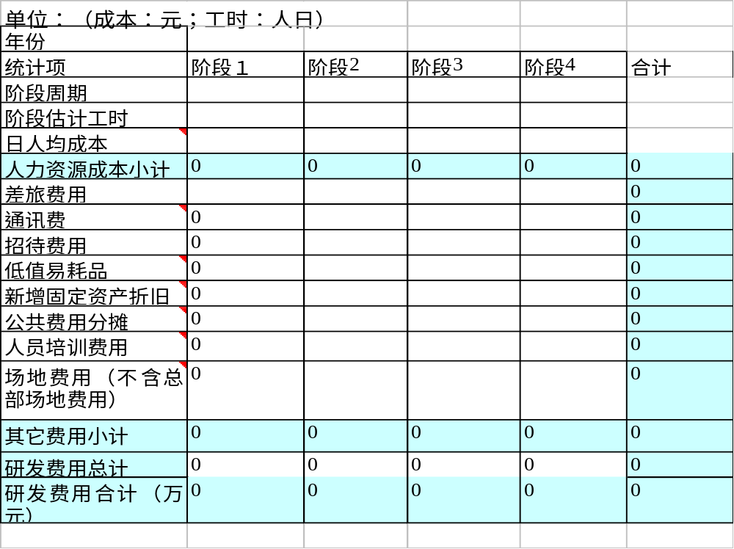（综合各块的成本计划，在此计划项目各个项目的费用计划。内容比较多时，可以用EXCEL表格表示。）

项目沟通计划
〔在这里约定项目的工作汇报的规则，这些规则包括项目组内个人、小组的沟通方式、项目经理与组外相关部门、高层经理的沟通方式，沟通的内容可以是例行会议、项目进展、技术交流、项目偏差等。〕
沟通方式 | 沟通内容 | 责任人 | 沟通对象 | 沟通时机

确认计划
产品名称 | 确认方法
用户需求规格说明书 | 客户代表签字确认
软件需求规格说明书 | 客户代表签字确认
概要设计说明书 | 客户代表签字确认
详细设计说明书 | 客户代表签字确认
用户安装手册 | 客户代表签字确认
用户操作手册 | 客户代表签字确认
软件产品 | 验收测试

需求管理计划
1） 本计划适用于项目需求管理活动，以保证项目需求过程的顺利进行、保证需求活动有序有节地完成.
2） 项目经理在本活动负责《需求跟踪矩阵》、需求变更等监控与管理、项目小组成员负责需求调研、项目范围确定、编写《用户需求说明书》和《软件需求规格说明书》以及《软件变更请求单》等。
3）客户方需参与需求调研活动，并配合需求调研，提供需求调研活的所需的资料或资源，如参考文档、图表，以及计算机等所需资源，有并有权参加需求功能的决策。
4） 确认用户给定需求的文档（如协议、条件和合同条款，比如要交付的产品、日期和里程碑要求等等）、功能需求、技术需求等等

2、需求活动的概述
2.1、需求调研的方法
采取到客户单位进行面对面的访谈的行式进行需求调研，访谈内容将记录在《客户访谈记录分析表》中.
2.2、需求活动要求
1） 收集相关技术需求，要求收集所需的功能点、约束和处理流程等等
2） 收集用户的特殊需求
3） 分析用户原业务或工作流程
4） 分析所需建立的系统业务流程，建立系统范围和目标
5） 要求使用《用户需求规格说明书》《软件需求规格说明书》作为需求说明文档

决策分析计划
在此说明本项目组何种场景下需要进行决策

关键依赖关系
关键依赖关系,识别日期,跟踪人,跟踪时间,跟踪状态

支持计划列表
列出本项目用到的所有支持过程计划：
- 项目PDP
- 项目进度计划
- 配置管理计划
- 质量保证计划
- 总体测试计划
- 《项目风险管理报告》
- 等等〕
计划名称 | 产生时间要求 | 责任人
项目进度计划

测量计划
参见《项目测量计划》。

附件
本计划有关的附加资料。

